МИНИСТЕРСТВО ОБРАЗОВАНИЯ И НАУКИ РЕСПУБЛИКИ БЕЛАРУСЬ

БЕЛОРУССКИЙ НАЦИОНАЛЬНЫЙ ТЕХНИЧЕСКИЙ УНИВЕРСИТЕТ

## Факультет информационных технологий и робототехники

­

Кафедра программного обеспечения информационных систем и технологий

**Отчет по лабораторной работе № 01**

по дисциплине: ”Системное программирование”

на тему: *”Установка, настройка и использование*

*дистрибутива Linux”*

Вариант 05

Выполнил**:** студент группы 10720119 Кислицин Д.А.

Принял**:** Станкевич

Минск 2019

ЛАБОРАТОРНАЯ РАБОТА # 1

Установка, настройка и использование

дистрибутива Linux

Цель работы

Установить и настроить для комфортной работы один из дистрибутивов опе-

рационной системы Linux, изучить основные приёмы работы в данной опера-

ционной системе (ОС) и соответствующей графической оболочке (к примеру,

в GNU/Linux или Unity), а также научиться пользоваться встроенным в дистри-

бутив офисным приложением.

Задание

1) Установить и настроить один из дистрибутивов ОС Linux (рекомендуется дис-

трибутив Ubuntu Linux). Ознакомиться с основными характеристиками дис-

трибутива и получить практические навыки работы в нём.

2) Изучить наиболее распространённые горячие клавиши (keyboard shortcuts)

установленного дистрибутива.

3) Научиться использовать для своей работы встроенным офисным пакетом (к

примеру, Libre Office, Open Office, WPS Office или др.), а также с програм-

мами gedit, terminal и др.

4) Изучить основные команды для работы в терминале Linux (к примеру, ls, clear,

cp, mv, cd, rm, cat, man и др.).

Контрольные вопросы

1. Какие существую типы программного обеспечения (ПО)?

2. Что такое операционная система (ОС)?

3. К какому типу ПО относиться ОС?

4. Перечислите наиболее известные Вам разновидности ОС.

5. Перечислите разновидности настольных и мобильных ОС, а также их

особенности.

6. Перечислите основные точки зрения определения ОС.

7. История развития ОС?

8. Что представляет собой ОС семейства Unix (Linux)?

9. Кто такой Линус Торвальдс (Linus Torvalds)?

10. Почему в качестве логотипа ОС Linux был выбран пингвин? Как его зовут?

11. Что такое дистрибутив Linux и из каких частей он состоит?

12. Перечислите популярные дистрибутивы Linux и их основное предназначение.

13. Кто такой Ричард Столлман (Richard Stallman)?

14. Что такое свободное программное обеспечение и сообщество Open Source?

15. Что такое GPL-лицензия? Её основные пункты?

16. Проект GNU и Фонд свободного ПО? Как расшифровывается аббревиатура

GNU?

17. Чем занимается компания Canonical?

18. Кто такой Марк Шаттлворт ( Mark Richard Shuttleworth )?

19. Что означает слово «Ubuntu»? Что изображено на логотипе ОС Ubuntu Linux?

20. Перечислите основные команды терминала Linux и их предназначения.

***# 1.1***

ЗАДАНИЕ.

1. Написать скрипт, который записывает содержимое одного файла в

другой и при этом оба файла существуют до операции. Дать два разных

варианта выполнения.

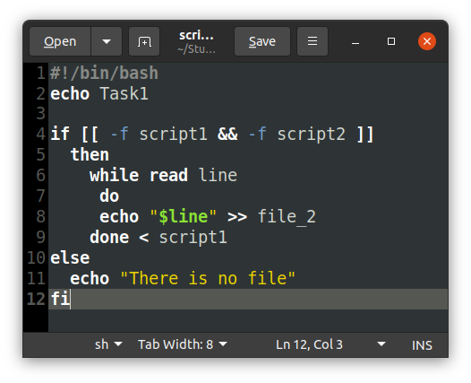

2. Написать скрипт, в котором предлагается выбрать скрипт из списка и

выполнить его.

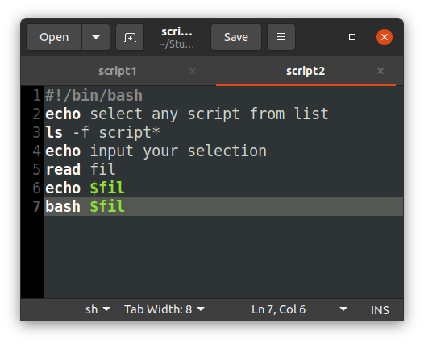

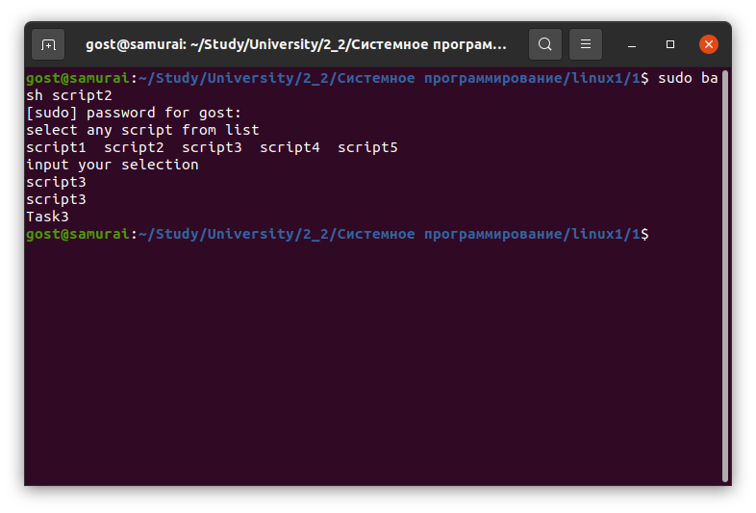

3. Найти все файлы, начинающиеся на слово script и записать их имена в

файл list.txt.

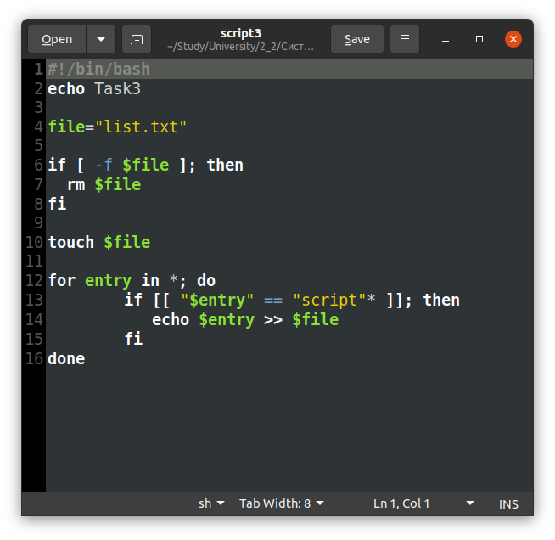

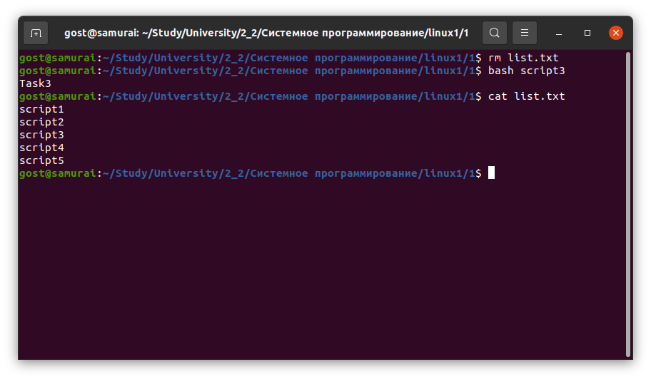

4. Написать скрипт, который проверяет, содержится ли скриптовый файл

в папке, если да, то выполнить его.

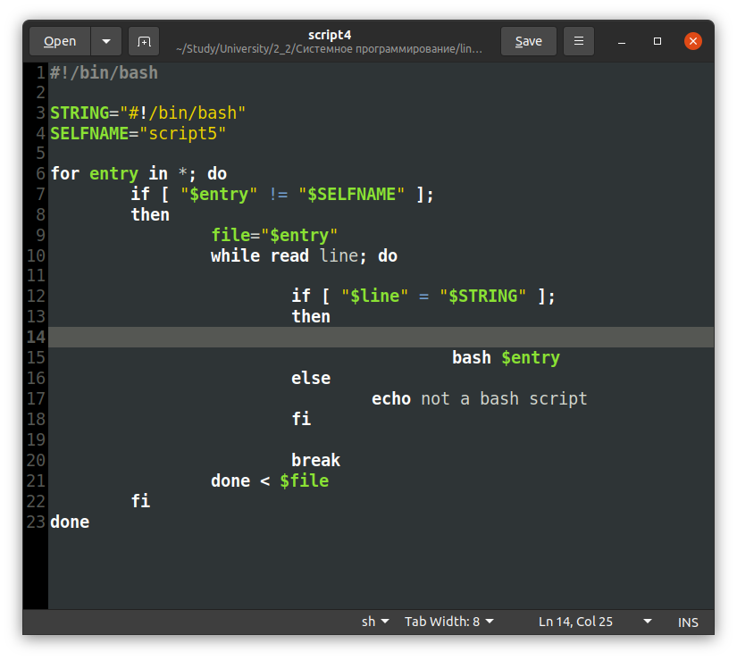

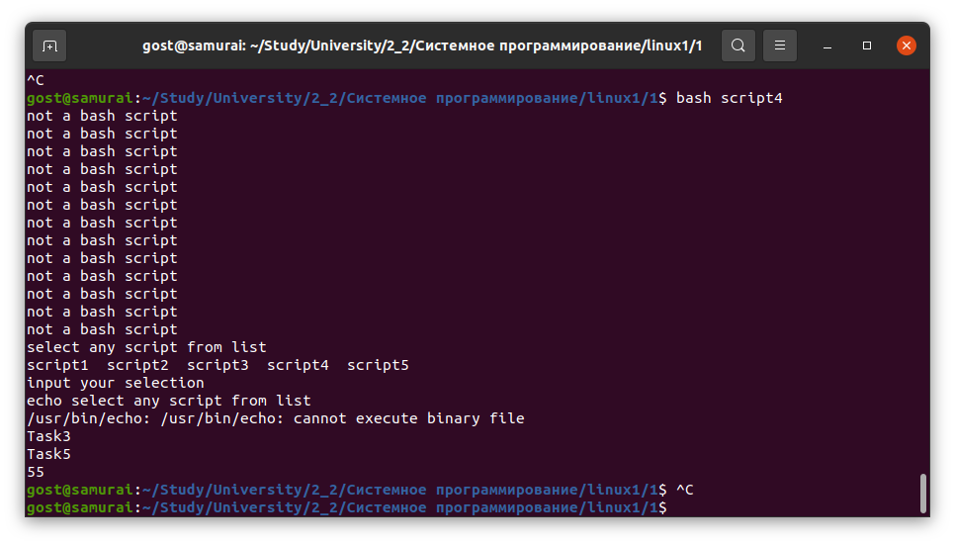

5. Написать скрипт, подсчитывающий сумму от 1 до 10.

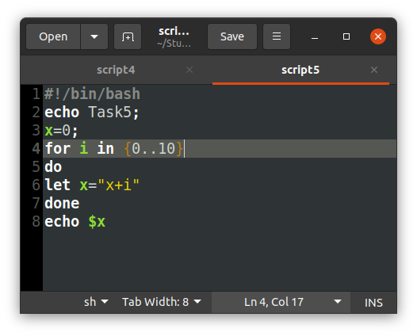

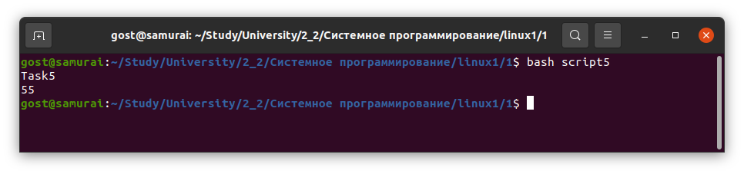

1.2

Задание 1. Используя последний пример, заменить nutrina на seldina.

Задание 2. Написать скрипт для вывода строки из файла basa.txt, запросив

фамилию с консоли.

Задание 3. Запросить фамилию, вывести фамилию и зарплату.

Задание 4. Ввести фамилию, вывести только зарплату.